十、海雲寺の平蔵地蔵

旧東海道の青物横丁駅の近くに「荒神様」で有名な海雲寺（南品川三丁目五番二十一号）の、山門をくぐると境内の正面に、「平蔵地蔵」と彫った台の上にのった小さくてかわいらしいお地蔵様が、目に入ります。そして、そのそばには、「平蔵地蔵の由来」を刻んだ碑が建っています。
江戸時代も終わりの頃（一八六〇年頃）のお話しです。当時、鈴ケ森の刑場で働く人たちは、たいへん粗末に扱われ、貧しい暮らしをしていました。平蔵も仲間の二人と共に、鈴ケ森の刑場で働いていましたが、仕事の無い日には、情け深い人たちから、お金や食べ物をめぐんでもらう「物乞い」をして暮らしていました。
ある日、平蔵は、高輪の大木戸（港区）のあたりを物乞いしながら歩いていましたが、あいにくめぐんでくれる人も少なく、お腹をすかせてとぼとぼと、仲間と住む小屋の近くまで戻ってきました。やがてあたりは、うす暗くなり、家々には灯がともり始めた頃、平蔵が、ふと道端をみると、ほの暗い中に浅黄色の包みが落ちていました。何だろうと、不思議に思って拾い上げると、ズシリと重い手応えがあり、びっくりして開いてみると、中からたくさんの小判が出てきました。立ちすくんだ平蔵の耳に、暮六つ（午後六時）を告げる鐘の音が聞こえてきました。平蔵は、「このような大金を落とした人は、さぞ困っているだろう。気がついて探しにくるかも知れないから待ってみよう。」と、しばらくしゃがんで待っていましたが、それらしい人は現れません。「さて、どうしたらよいだろう。困ったものだ。」と、重い足をひきずるように、とぼとぼと小屋へと向かいました。
仲間の二人は、遅く帰った平蔵に、
「どうした、何かあったのか？」
と、聞きましたが、
「腹が痛くて、途中でしばらく休んだので遅くなった。」
と、言いわけをしてそのまま寝てしまいました。
平蔵は、あくる朝早く、「この包みを、落とした人に返してあげたい。きっと探しに来るだろう。」と、拾った場所へと向かいました。
街道を急ぐ旅人や宿場を行き来する人などの姿を眺めていると、落ち着かないようすであたりを見回し、疲れ切った顔をした若い武士の姿が目に止まりました。
「もしもし、お武家様。何かお探しでしょうか？」
「実は・・・・・」
と、答える話を聞くと、落とした金額、包みの色など、間違いなく昨日拾った包みです。武士は、仙台藩の伊達家の下屋敷に仕えていて、愛宕下（港区）の中屋敷から藩のお金を運ぶ途中で、落としたことがわかりました。
「ああ、よかった。落とした人を探していたところです。さあ、お受け取りください。」
と、平蔵は、包みを差し出しました。武士は、
「私の命にかかわるできごとでした。ありがとうございました。」
と、お礼に何枚かの小判を渡そうとしましたが、平蔵は、
「お困りになっていた落とし主に、お渡しできたのが、嬉しゅうございます。」
と、言って受け取ろうとしません。やがて、人だかりがしはじめたので、平蔵は、やむなく少しばかりのお金を受け取り、小屋へ戻りました。
このできごとのすべてを聞き終えた仲間の二人は、
「せっかく拾った大金を、おれたちに相談もしないで返すとは、何というお人好しだ。その金さえあれば・・・・・」
と、腹を立て、近くにあった棒で平蔵をなぐったのです。打ちどころが悪かったのでしょうか、平蔵は、ぐったりとして、動かなくなってしまいました。驚いた二人は、捕らえられるのを恐れ、小屋を飛び出したまま、行方知れずになったそうです。
この話を伝え聞いた、仙台藩下屋敷の若い武士は、正直者の平蔵の死を悲しみ、海雲寺の墓地に地蔵菩薩像を建てて供養しました。この地蔵がいつしか「平蔵地蔵」の名で呼ばれるようになり、わが子が正直で素直な子に育つようにと、祈る人々で、線香の煙が絶えなかったということです。
明治三十二年、「平蔵地蔵」の祀られていた場所が、京浜急行電鉄の線路になるため、海雲寺の住職が、新しいお地蔵様に作り変えて境内に移しました。その「平蔵地蔵」に、昭和六十年に碑文がそえられました。

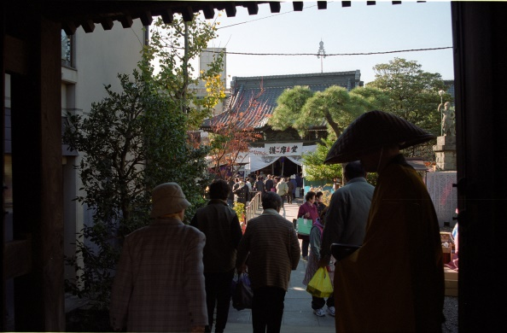
千躰荒神（海雲寺）
撮影日：2002年(平成14年)11月28日
（「しながわweb写真館」より）

